CENTRO PAULA SOUZA
ETEC DR. EMÍLIO HERNANDEZ AGUILAR

BEATRIZ RIBEIRO CARVALHO
GRACIELE GARCIA DE VIETRE

SÍTIOS ARQUEOLÓGICOS DE RORAIMA

Franco da Rocha
2011

Índice

Sítios Arqueológicos......................................................................................... 04

Museus.............................................................................................................. 12

Povos que habitavam........................................................................................ 13

Pinturas Rupestres............................................................................................ 14

Conclusão..........................................................................................................15

SÍTIOS ARQUEOLÓGICOS DE RORAIMA

A região de Roraima possui um acervo arqueológico inestimável, que ainda não foi dimensionado cientificamente. As primeiras pesquisas realizadas demonstram o alto potencial de reservas e materiais para estudo. O Projeto de Salvamento Arqueológico solicitado pela Fundação Nacional Pró-Memória ao Museu Paraense Emílio Goeldi em convênio firmado com o Governo de Roraima, pesquisou 43 dos mais de 60 sítios arqueológicos existentes no Estado: (Anexo 01).

1-Pedra Pintada:
Localizada a 140 km ao norte da cidade de Boa Vista, 96 km ao sul do Município de Pacaraima e 10 km da rodovia BR-174, na margem esquerda do rio Parimé. A colossal pedra, é um grande monólito de granito com 60 m de diâmetro por 30 a 40 m de altura. Contém pinturas rupestres vermelhas na face externa e uma caverna na base, com extensão de cerca de 12 m. Apresenta três áreas com pinturas: Caverna (leste), Painel Principal (sul), Mesa de Pedra (sudoeste-oeste). (Anexos 02, 03, 04, 05,06 e 07)
2- Acampamento:
Sítio Cerâmico de fase indeterminada, com 2000 m2, situado em frente a estrada de acesso da rodovia BR-174 até a Pedra Pintada, próximo a ponte péncil e a 30 m de distância da margem direita do rio Parimé.
3- Pedra do Pingo:
Sítio Cerimonial de 150 m2, situado a 8 km a sudeste da Pedra Pintada, em uma fazenda próxima ao igarapé Piracati. Contém desenhos de cor vermelha, abstratos e geométricos em pedras diferentes.
4- Pedra do Perdiz:
Sítio Cerimonial de 100 m2, localizado a 150 m a nordeste da Maloca do Perdiz. Existem sete pedras com pinturas vermelhas e pretas.
5- Pedra da Diamantina:
Sítio Cerimonial de 200 m2, localizado a 1 Km a leste da Maloca do Perdiz e a 25 Km da Pedra Pintada. Há duas pedras com pinturas em vermelho e preto.
6- Pedra do Pedro:
Sítio Cerimonial de 80 m2, a 2 Km da Maloca do Perdiz, 400 m da Maloca do Tuxaua. Há ocorrência de um grande painel gravado em vermelho na pedra de granito.
7- Caverna da Sepultura:
Sítio Cemitério, localizado na área da Maloca do Pedro, a cerca de 50 m ao sul da Pedra do Pedro. A caverna tem forma de pirâmide e é aberta nas duas extremidades, com aproximadamente 5 m de boca, 3 m de altura e 15 m de comprimento.
8- Pedra do Belém:
Sítio Cerimonial de 15 m2 a 3 Km da Pedra do Pedro. Há ocorrência de pinturas vermelhas e cerâmicas.
9- Abrigo do Banco:
Sítio Cemitério, na enseada da Manga Braba, situado a 2 Km (nordeste) da Casa do Tuxaua Pereira. Nele, foram encontradas urnas funerárias com e sem esqueletos.
10- Pedra do Lacrau:
Sítio Cerimonial de 5 m2, localizado na antiga estrada de Boa Vista/Surumú, 10 Km distante da estrada que liga a rodovia BR-174 a Pedra Pintada. Apresenta ocorrência de pinturas em vários tons de vermelho.
11- Pedra do Peixe:
Sítio Cerimonial de 10 m2, localizado na Fazenda Conceição do Jauari. O rio Jauari está a 500 m ao norte do local. Apresenta pinturas de cor vermelha em vários tons.
12- Pedra do Pereira:
Sítio Cerimonial de 40 m2 situado a 6 Km ao sudeste da Pedra Pintada. Nele, existe um grande painel em semicírculo na concavidade da rocha. As pinturas são em cor vermelha.
13- Abrigo do Belém:
Sítio Cemitério de 20 m2, localizado a cerca de 3 Km da Pedra do Pedro (oeste-noroeste) e a 30 m da Pedra do Belém, na área da Maloca do Perdiz. Apresenta fragmentos de cerâmica, constas de vidro e material corante.
14- Caverna do Canta Galo:
Sítio Cemitério localizado na área da Maloca do Canta Galo, dos Índios Macuxís. Cavernas com pedras de granito. Foram encontradas urnas com sepultamento secundário, sepultamento isolado entre outros.
15- Pedra do Joelho:
Sítio Cerimonial de 55 m2, localizado na Fazenda Flexal. Apresenta na base da serra ocorrência de pinturas vermelhas e fragmentos de cerâmicas.
16- Pedra do Mauá:
Sítio Cerimonial de 5 m2, situado a nordeste da Serra do Mauá, na Fazenda Flexal. Abrigo formado por pedras de granito sobrepostos com pinturas geométricas abstratas em vermelho e fragmentos de cerâmica.
17- Abrigo Mauá:
Sítio Habitação com 20 m de boca, 10 m de profundidade e 2,5m de altura. Situado a 150 metros de distância ao sul da Pedra do Mauá. Apresenta fragmentos de cerâmica, líticos e ossos de animais.
18- Pedra do Coroá:
Sítio Cerimonial localizado na Fazenda Flexal, 3 Km a lste da Pedra do Joelho. Foi constatada existência de cerâmicas e pedras com pinturas formando abrigos.
19- Pedra do Machado:
Sítio Cerimonial de 45 m2. No abrigo de granito foram encontrados pinturas, fragmentos de cerâmicas, contas de vidros, conchas e ossos humanos. O local fica a 20 Km a leste da Vila Surumú e a 2 Km da estrada de acesso para o Município de Normandia. No total haviam 15 urnas, algumas foram destruídas.
20- Pedra do Sabão:
Sítio Cerimonial de 20 m2, localizado na Fazenda Viaquário e a 26 Km da Fazenda Perfeição. É constituído de três
21- Pedra do Sapo:
Sítio Cerimonial de 2,5 m2, localizado na Fazenda Alemanha, a cêrca de 20 Km da Maloca do Perdiz. Apresenta painel de pinturas em vermelho.
22- Pedra do Maruai:
Sítio Cerimonial de 10 m2, localizado na Fazenda Flexal, na parte leste da Serra do Maruai. Tem um bloco de ranito com dois painéis de pinturas.
23- Pedra do Ipu:
Sítio Cerimonial localizado na Fazenda Costa Rica, situado a cêrca de 200 m à esquerda da estrada de acesso da Vila Surumú a Normandia. Existe um bloco de granito com pinturas e logo acima um santuário com cruz.
24- São Luiz do Anauá
Outros dos Sítios Arqueológicos encontrados nos Municípios de Normandia, Boa Vista e Bonfim na Bacia Amazônica, compreendida pelo rio Branco e afluentes são: Fazenda Tatú, Abrigo Serrote do Cipó, Abrigo do Igarapé Grande, Abrigo Mato do Batata, Pedra da Serra do Canavial, Abrigo do Canavial, Abrigo Boqueirão do Cristal, Pedra do A e B, Pedra do Ubá, “A” e “B”, Pedra do Quinózinho, Calungá, Curumin, Pedra da Caraca e Forte São Joaquim. Os locais foram subdivididos em seis cerimoniais, dos quais: três com pinturas e gravações, seis abrigos sob rocha, sendo três acampamentos e três cemitérios; um acampamento e dois sítios históricos.
O Forte São Joaquim
Localiza-se no estado de Roraima e ergueu-se na margem esquerda da confluência do alto rio Branco (atual rio Uraricoera) com o rio Tacutu, onde se forma o rio Branco, a cerca de 32 quilômetros ao norte da atual capital, Boa Vista.
A construção do Forte na confluência dos rios Uraricoiera e Tacutu, em 1775, foi um marco na conquista do rio Branco pelos portugueses. A decisão para construir o Forte São Joaquim foi tomada para que, a partir dele, os portugueses pudessem enfrentar a cobiça internacional e assegurar a soberania de Portugal sobre as terras do vale do Rio Branco.
Após o domínio na região, os portugueses partiram para a criação de povoados reunindo os próprios índios da região. Foram criados: Senhora da Conceição e Santo Antônio (no rio Uraricoera), São Felipe (no rio Tacutu) e Nossa Senhora do Carmo e Santa Bárbara (no rio Branco). Os índios não se sujeitaram às condições impostas pelos portugueses aos povoados. Assim, esses não se desenvolveram.
Em 1789, o comandante Manuel da Gama Lobo D'Almada, para garantir a presença do homem, dito civilizado nos campos naturais do rio Branco, introduziu o gado bovino e equino. Inicialmente, na fazenda São Bento, no Uraricoera, depois na fazenda São Jóse, no Tacutu e na fazenda São Marcos, em 1799. Esta ainda hoje existe, pertence aos índios e está localizada em frente ao Forte.
Quem mais atentou contra a soberania portuguesa na região foram os ingleses. Entre 1810 e 1811, militares ingleses penetraram na região, mas foram impedidos de prosseguirem com o trabalho de penetração pelo comandante do Forte São Joaquim. Com as muitas invasões inglesas, foi decidido demarcar a nova fronteira entre o Brasil e a Guiana. (Anexo: 08)
Fazenda São Marcos:
Fundada pelo Capitão Nicolau de Sá Sarmento, Comandante do Forte São Joaquim, no final do século XVIII, em 1799. A Fazenda São Marcos foi um dos primeiros assentamentos dos colonizadores juntamente com a introdução do gado na região do rio Branco. Localizada próximo ao Forte São Joaquim, a Fazenda hoje é parte do patrimônio histórico que se destaca pela qualidade do monumento e pelo estado de conservação. (Anexo: 09, 10, 11 e 12)

Reserva Raposa-Serra do Sol

Raposa-Serra do Sol é uma área de terra indígena (TI) situada no nordeste do estado brasileiro de Roraima, nos municípios de Normandia, Pacaraima e Uiramutã, entre os rios Tacutu, Maú, Surumu, Miang e a fronteira com a Venezuela, destinada à posse permanente dos grupos indígenas ingaricós, macuxis, patamonas, taurepangues e uapixanas. Mais da metade da área é constituída por vegetação de cerrado, denominada regionalmente de “lavrado”. A porção montanhosa culmina com o Monte Roraima, em cujo topo se encontra a tríplice fronteira entre Brasil, Guiana e Venezuela.
Mas atualmente, desde que Lula assinou o decreto de homologação da área, no dia 15 de abril de 2005, a área tem sido objeto de polêmicas e disputas. Os produtores rurais, moradores não-indígenas da região e até parte da população indígena reivindicam que pequenas partes da reserva sejam desmembradas. Eles já recorreram à Justiça, mas nos últimos três anos as batalhas judiciais têm sido sucessivamente vencidas pelo governo.

Anexos:
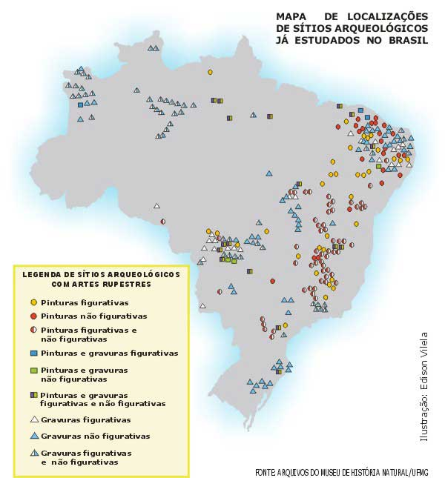
(Anexo 01: Sítios arqueológicos no Brasil)
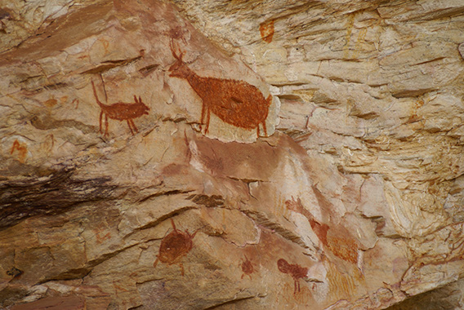
(Anexo 02: Pinturas Rupestres da Pedra Pintada)
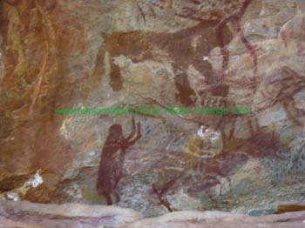
(Anexo 03: Pinturas rupestres da Pedra Pintada)
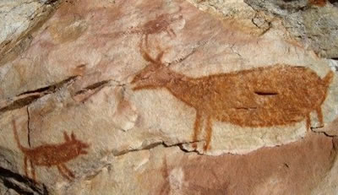
(Anexo 04: Pinturas rupestres da Pedra Pintada)
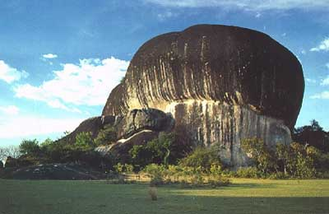
(Anexo 05: Pedra Pintada)
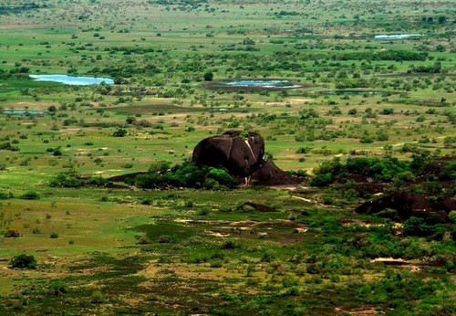
(Anexo 06: Sítio Pedra Pintada de longe)

(Anexo 07: Logo do Sítio Arqueológico)
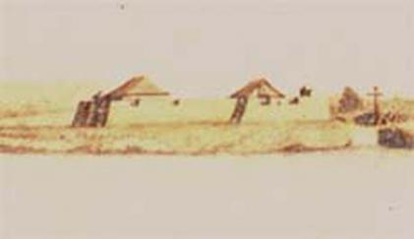
(Anexo: 08 O Forte São Joaquim)
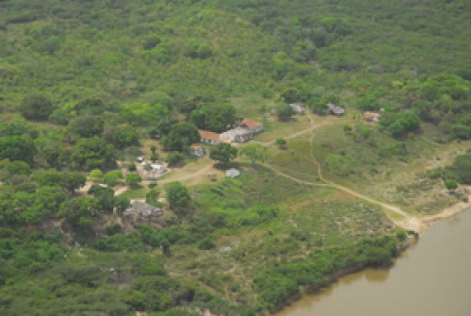
( Anexo 09: Fazenda São Marcos Atualmente)
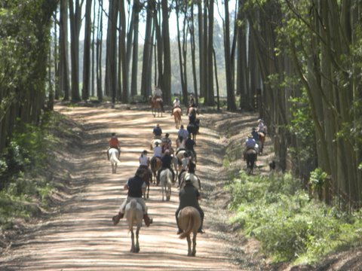 ( Anexo10: Fazenda São Marcos atualmente)
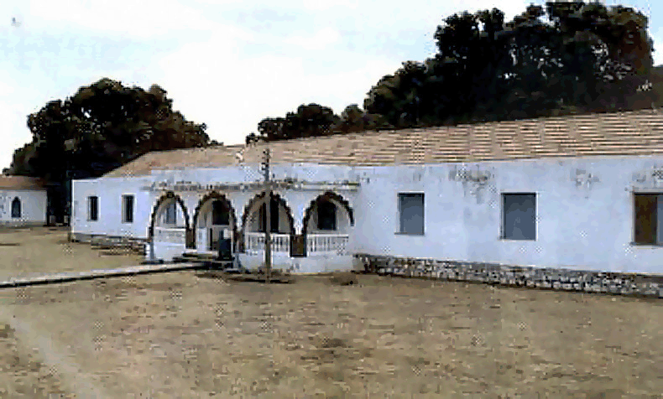
(Anexo 11: Fazenda São Marcos)
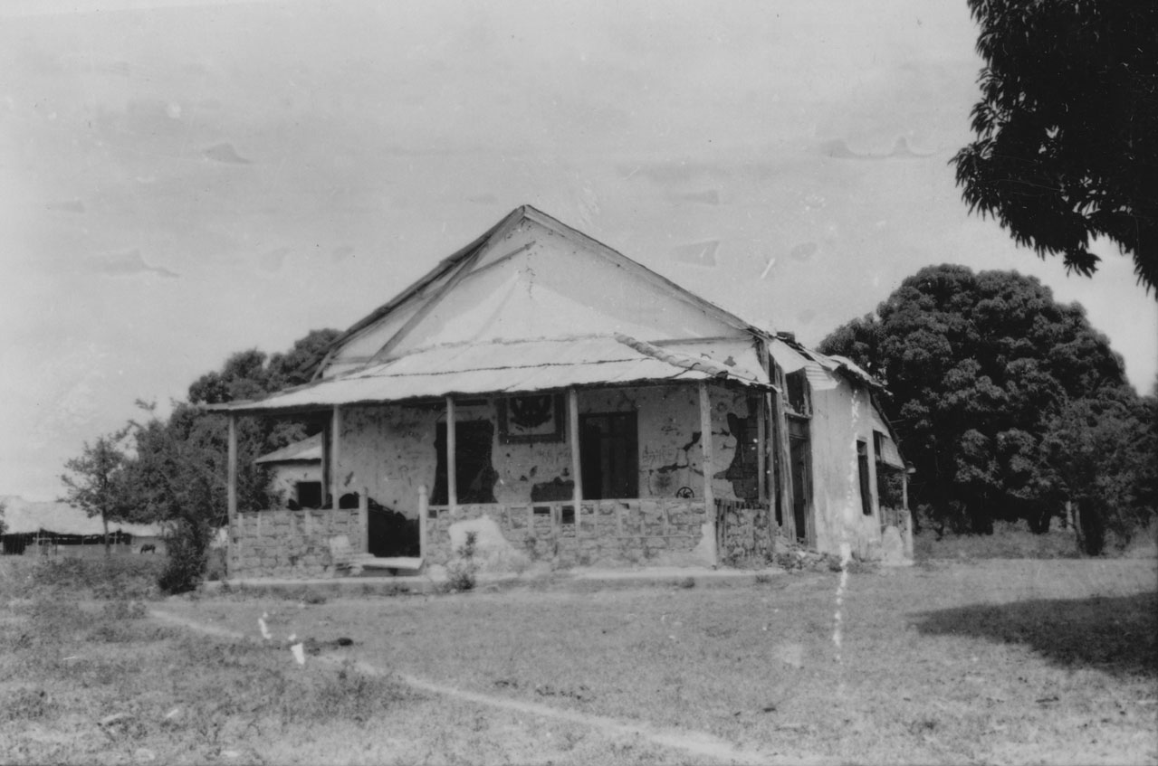
(Anexo 12: Fazenda São Marcos antigamente)

Museus

Museu Integrado de Roraima
O Museu Integrado de Roraima (MIRR) é um museu público estadual localizado na cidade de Boa Vista, capital do estado de Roraima, Brasil. Inaugurado em 13 de fevereiro de 1985, é mantido pela Fundação de Meio Ambiente, Ciência e Tecnologia do Estado de Roraima (FEMACT) e está instalado em um edifício de 750 metros quadrados no interior do Parque Anauá. O museu conserva o mais importante acervo museológico do estado de Roraima. A coleção, bastante diversificada, é composta por peças adquiridas por meios de coletas, aquisições e doações, abrangendo diversos temas, como geologia, botânica, zoologia, arqueologia, etnologia, história e artes visuais. O museu realiza atividades de pesquisa nas áreas de zoologia e antropologia, além de exposições temporárias temáticas e atividades culturais e educativas. É equipado com biblioteca e auditório com capacidade para 140 pessoas. Conta com a participação da sociedade civil na realização de atividades, por meio da Associação de Amigos do Museu Integrado de Roraima (AMIRR), criada em 1999. (Anexo 01)
O museu conserva uma coleção bastante diversificada, formada por meio de pesquisas de campo, doações espontâneas, permutas e aquisições pelo poder público. O museu também abriga importantes coleções de artefatos arqueológicos e de objetos da cultura material dos principais grupos indígenas que habitam. Há ainda documentos e objetos de interesse histórico, referentes à ocupação colonizadora da região e obras de artistas plásticos ativos no estado.
E no mês passado, o Museu Integrado de Roraima realizou dia 15 a 18, a exposição temporária “Roraima – ontem e hoje”, no Museu, localizado no Parque Anauá.
A exposição retratou a história das comunicações, desde a pré-história até os dias atuais, mostrando as inovações e invenções ocorridas ao longo dos tempos, com fins de se comunicar cada vez melhor e com mais rapidez com seu semelhante.

Anexos:
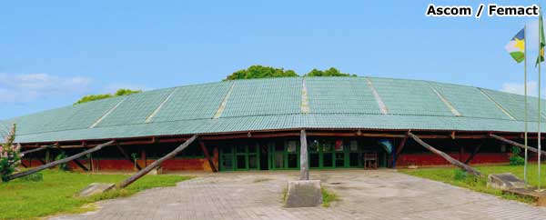
(Anexo 01: Museu Integrado de Roraima)

Os Povos

O povo mais conhecido é o rupununi, que viveram na área de savana ao norte do estado, próximo à fronteira com a Guiana. Vestígios apontam que eles estiveram na região desde 1.200 anos atrás, até os primeiros contatos com os europeus, no século 18. “Eles enterravam seus mortos em urnas funerárias com muitos materiais interessantes inclusive artefatos europeus que receberam”.
Além de urnas funerárias, são comuns os desenhos em rocha nas áreas de savana ao norte de Caracaraí. Nas regiões de floresta, mais ao sul do estado, não se encontram pinturas rupestres, mas petroglifos, desenhos escavados na pedra em baixo-relevo.
Além dos Rupununi, outros povos viveram lá, como por exemplo, ianomâmis, uaiuais, iecuanas, macuxis, taurepangues, capons, uapixanas, uaimiris-atroaris, entre outros.
(Anexo 01)

Anexos:

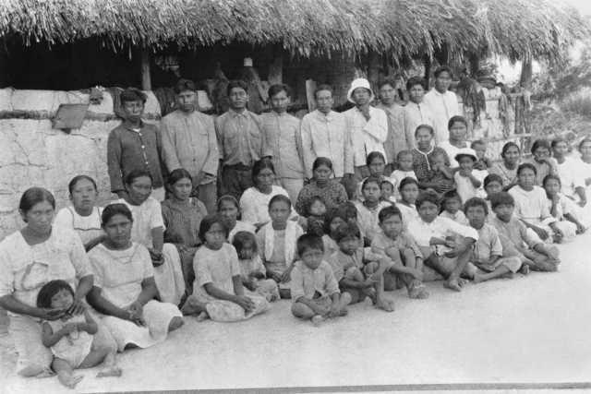
(Anexo 01: Tribo dos Rupununi)

Pinturas rupestres

Um trecho de 40 quilômetros entre duas reservas indígenas de Roraima concentra uma das maiores coleções de arte rupestre do mundo. Pelo menos 55 sítios arqueológicos com pinturas em pedras e cavernas e inscrições em baixo relevo estão catalogados. Em alguns sítios, instrumentos de pedra foram datados em 4.500 anos.
As figuras mais comuns encontradas nos sítios arqueológicos da região são figuras geométricas e de animais. Alguns dos desenhos formam linhas complexas, outros são compostos apenas de traços e pontos. No museu, há uma amostra do material. Dois painéis de 2 metros por 1,80 metros com reproduções em tamanho natural de alguns desenhos mostram a variedade do material da região. (Anexo 01)

Anexos:

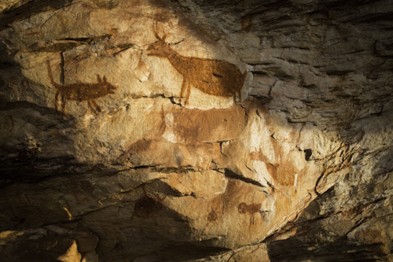
(Anexo 01: Pintura Rupestre da Pedra Pintada de cerca de 10 mil anos)

Conclusão

A Dificuldade dos arqueólogos

O trabalho arqueológico em Roraima esbarra na falta de recursos. De acordo com Shirlei Martins, o estudo de alguns sítios só está sendo possível porque os municípios que os abrigam resolveram dar apoio logístico. “Trabalhamos com recursos próprios”, afirma. Apesar da abundância de material arqueológico, faltam pesquisadores para estudar a origem dos homens que viveram na região e o signficado dos desenhos.
O turismo informal esta destruindo os sítios arqueológicos.
Os sítios estão sendo destruídos pelo turismo informal, pelas queimadas e pela retirada ilegal de artefatos cerâmicos e líticos.
Coberta por gramíneas, a região dos chamados Campos de Roraima, é cheia de lagoas e pequenas serras que, geralmente, abrigam os sítios cerâmicos e de arte rupestre. “Quase todos os sítios são da cultura Rupununi, caracterizada pela produção de urnas funerárias, cerâmicas simples e machados líticos”, explica a arqueóloga Shirley Martins Santos.

Localizado próximo ao rio Parimé, o sítio da Pedra Pintada é formado por grandes paredões de pedras com pinturas. “As queimadas estão enfraquecendo as pinturas”, denuncia Shirley. As queimadas são utilizadas, nessa região, desde o século XVIII para a caça de veados. “É uma tradição indígena que foi assimilada pela população local”.
Os sítios de caça e pesca Cachoeira da Moça e Pedra do Lacrau e o sítio cemitério Serra do Anaro, que abrigava várias urnas funerárias e utensílios utilizados em rituais de enterramento, também já se encontram bastante descaracterizados devido ao turismo informal e à retirada ilegal de peças e artefatos arqueológicos. “Precisamos iniciar um trabalho de educação patrimonial voltada para as crianças e as populações que vivem nessa região”.

Forte São Joaquim: MPF/RR recomenda proteção de ruínas e sítio arqueológico.
O Ministério Público Federal em Roraima encaminhou, em 13/05/2011 recomendação ao Instituto do Patrimônio Histórico e Artístico Nacional no Estado de Roraima (IPHAN); ao Instituto de Terras de Roraima (ITERAIMA) e à Superintendência do Serviço do Patrimônio da União para que adotem todas as medidas necessárias para garantir a proteção do Forte São Joaquim, considerado patrimônio histórico nacional.
A recomendação foi motivada com base em um Inquérito Civil Público instaurado pelo MPF para apurar a omissão do IPHAN no tombamento do sítio arquelógico das ruínas do Forte São Joaquim e a impossibilidade de titulação das terras da União por parte do estado para ente particular.

